Charles Baudelaire: Pesem o albatrosu

Obdobje
To delo spada v obdobje konca 19. stoletja, torej v fin de siecle. Obdobje od 1850 do 1910 je veljalo za čas zmagovitega meščanstva, saj po letu 1848 skoraj ni bilo več fevdalizma in tlačanskih vezi. Razvoj znanosti, industrije in tehnike je bil silovit, veliko je bilo izumov, kar je vodilo do civilizacijskega napredka. Hiter razvoj in gospodarska svoboda sta obudili misel o zlati dobi. V tem obdobju so se pojavili umetniki, ki sta jih združevala odpor stvarnosti in pojmovanje, da poleg stvarnosti obstaja še neka pojavnost, ki ji zakoni ne morejo do živega in je nosilka pravega življenjskega bistva. V mislih so imeli: lepoto navideznih svetov, domišljijo in sanje, ki sta jim bili bližje kot vsakdanja in izpraznjena stvarnost. Ti umetniki so se imenovali novi romantiki, simbolisti in dekadenti. Smeri konca 19. stoletja (skupno ime za novo romantiko, simbolizem in dekadenco) so imele kar nekaj skupnih značilnosti:

- izrazito so nasprotovale realizmu in naturalizmu, ki zahtevata posnemanje stvarnosti, kar pa je nasprotje smeri konca 19. stoletja.
- poudarjale so pomen lapurlatizma (umetnost, zaradi umetnosti) in esteticizema(estetsko postane vse, tudi to kar je domnevno grdega, zlega in odvartnega).
- do skrajnosti so izpostavljale nasprotje med izjemnim posameznikom in stvarnostjo oz. banalno in pritlehno družbo.

Bistvena razlika med smermi se kaže v različnem pojmovanju izjemnosti posameznika, ki je izločen iz družbe.

NOVA ROMANTIKA- posameznikova izjemnost je v lepoti njegove duše (dragocenost doživetij, občutij, čustev, razpoloženj, uživanju). Nova romantika je nagnjena k pravljičnosti, fantastičnosti in iracionalizmu.

DEKADENCA- (dobesedno pomeni propad, razkroj), v okviru literature poudarjajo čutno življenje posameznika in iščejo preverzna doživetja, življenje brez vizije, življenje po nagonu in intuiciji, predajajo se užitkom, sanjarjenju. Umeniki se imajo za izjemne ljudi- izumetničenje ali lapurlatizem (umetnost zaradi umetnosti). Najpomembnejši motivi dekadence so motivi omame, spleena, lepote, zavračanja narave in ustvarjanje navideznih svetov.

SIMBOLIZEM- verjame v nedostopni svet idej, globjo resničnost, višjo globjo zavest, ki je vsakdanji zavesti skrita. Umetnost je stvar aristokracije duha. Črpa iz sanj, mistike, metafizike, pri tem si pomaga z asociacijami, sugestijami, sinestezijami (postopek povezovanja različnih čutnih dražljajev, slišiš barve- kričeča zelena ...).

IMPRESIONIZEM- uveljavi se najprej v likovni umetnosti, impresionisti so znova odkrili barvo na platnu in z njo so želeli ujeti trenutek (pogosto slikajo v naravi- Van Gogh)- poitilistična tehnika- s pikami- Grohar, Jama, Jakopič. Tudi v literaturi pesniki želijo ujeti trenutek s pomočjo glasovega slikanja – Murn.
Predstavniki v tem obdobju (v poeziji):

- Rimbaud- oče modernistične lirike-Sezona v peklu, Iluminacije, Zbrane pesmi
- Verlaine- Saturnijske pesmi, Galantna slavja, Romance brez besed, Modrost, Nekoč in davno, Pesniška umetnost, Vzporedno
- Mallarme-zaprta poezija, težko razumljiva- Album poezije in proze, strani, Met kocke ne bo nikoli ukinil naključja, Herodiada, Favnovo popoldne
- Oscar Wilde- Jetniška balada iz Readinga, Pesmi
- Charles Baudelaire- Rože zla (Spleen in ideal, Pariške slike, Vino, Rože zla, Upor, Smrt), Pesmi v prozi, Omamljajte se, Zanič steklar, Sorodnost, ...

O avtorju
Velja za prelomnega pesnika tega obdobja. S svojim poimenovanjem umetnosti je spremenil tok pesništva:

- absolutne in večne lepote ni, lepota je relativna in umetnik mora izhajati iz sebe
- umetnost ima en sam namen (umetnost, zaradi umetnosti)
- zanika mimezis (posnemanje), umetnost temelji na fantaziji. Narava je grda, rajši kot njo imam pošasti iz moje fantazije.

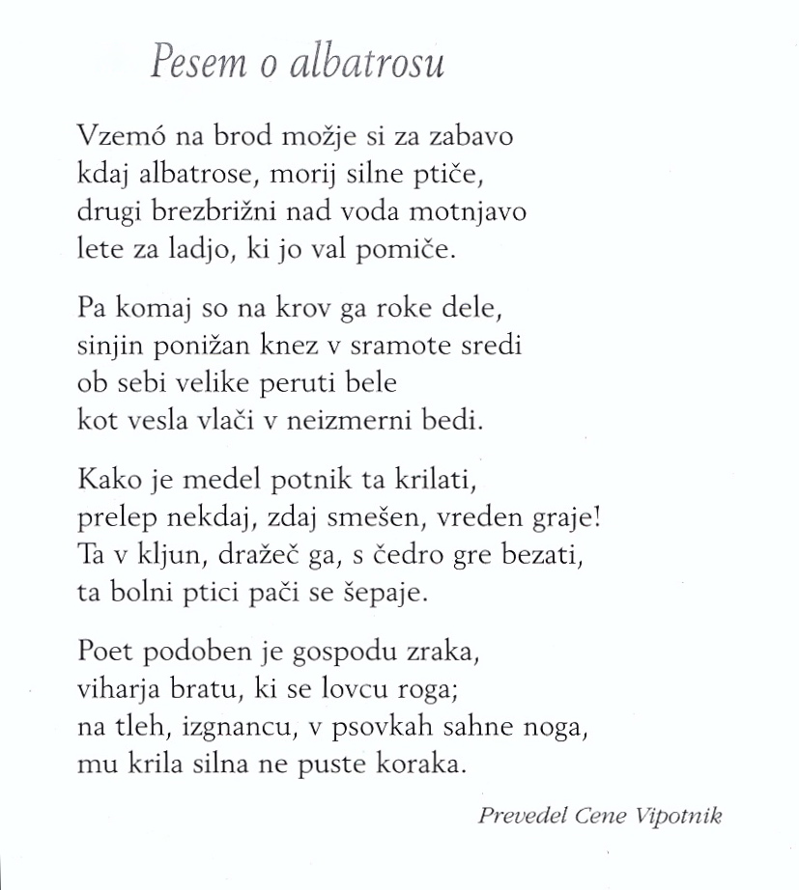V večini njegovih pesmi se kaže nova romantika (naprotje med idealom in stvarnostjo,hotenje po popolnosti, idealu), kažejo se tudi dekadenčni motivi (čutna lepota, uživanje v grehu, preverznost, omama, praznosti življenja in smrti), deloma tudi simbolizem.

O delu
Pesem o albatrosu spada v pesniško zbirko Rože zla, ki je sestavljena iz šestih delov (Spleen in ideal, Pariške slike, Vino, Rože zla, Upor, Smrt).Pesem o albatrosu spada v prvi del (Spleen in ideal). Pesem poudarja nasprotji med vsakdanjim praktičnim življenjem in hrepenenjem po popolnosti in idealu ter med pesnikovim razumevanjem sveta in odurno stvarnostjo. Pesem ubeseduje temo prekletega pesnika (to je Verlainova oznaka za pesnike, ki so se zgledovali po Baudlairu, in z njo je želel opozoriti na večno razklanost med svetom pridobitniške grabežljivosti in plemenitim svetom umetnosti) in željo po svobodi, ko se dvigneš nad povprečnost, a zaradi tega padeš v posmeh in izobčenost.

V pesmi je albatros, velika ptica, ki gnezdi na osamljenih otokih, simbol za pesnika. Avtor sprva ptico označuje kot silno ptico, a takoj, ko jo ujamejo, jo pokaže kot nemočno. Družba se kljub albatrosovi veličastnosti mu posmehuje. Sporočilo pesmi je, da se pesnik, tako kot ptica v pesmi, počuti izgubljenega in ponižanega v svetu in hrepeni po popolnosti, po idealih, ki pa v resničnem svetu niso dosegljivi.

